Gospodarska jedinica: Park šume grada Zagreba

Šumski predjel: DOTRŠČINA
Odjel/odsjek: 3a
Izvod iz šumskogospodarske karte: Obavijest građanima:
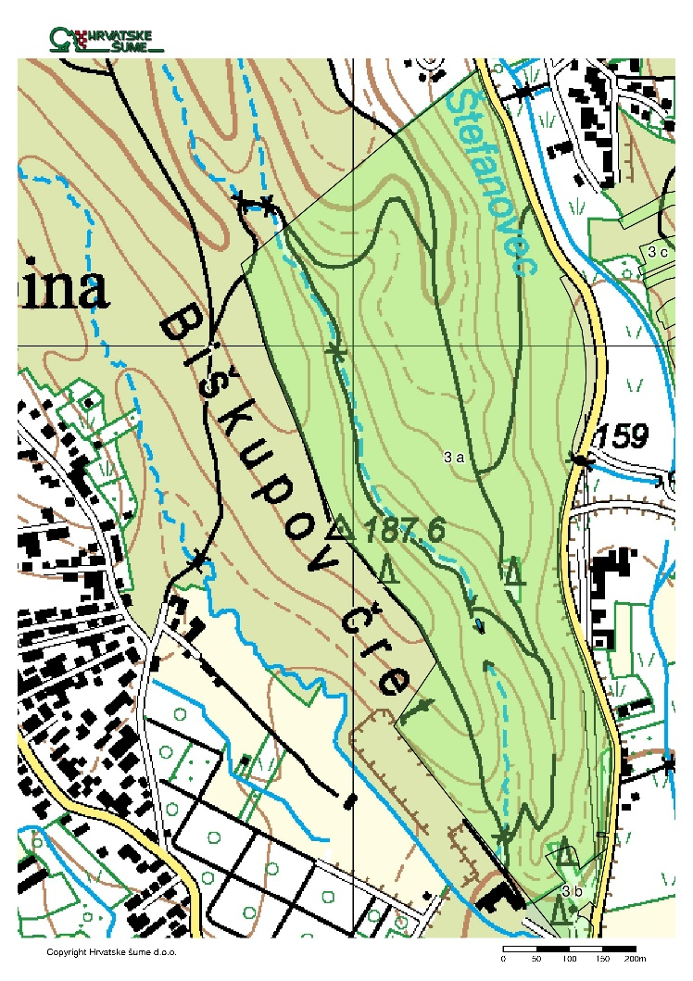

U šumi Dotrščina je planirano tijekom listopada 2022. godine uklanjanje suhih, natrulih, bolesnih i statički nestabilnih stabla koja predstavljaju potencijalnu opasnost za sigurnost posjetitelja i parkovne infrastrukture, te sanitarno orezivanje stabala.

Stabla koja treba ukloniti obilježena su sukladno propisima Zakona o šumama i ostalim važećim propisima. Molimo sve korisnike da poštuju znakove i trake upozorenja, te koriste alternativne puteve. Hrvatske šume d.o.o. ne mogu preuzeti odgovornost za opasnosti kojima se izlažu posjetitelji zbog eventualnog neovlaštenog ulaska na radilište. Radovi se planiraju završiti do kraja 2022. godine.

Sve informacije mogu se zatražiti na brojeve telefona:
01/2340 463 (RJ Urbano šumarstvo)
01/6278 517 (UŠP Zagreb)
ili putem e-maila : zagreb@hrsume.hr.

Smjernice gospodarenja:
U 1/I polurazdoblju izvršiti prorjedu. Zahvaljujemo na strpljenju i razumijevanju.

